Medico di sanità pubblica per Etiopia

Medici con l’Africa Cuamm cerca uno specialista in Sanità Pubblica da inserire in uno dei suoi progetti a Wolisso, Etiopia. L’obiettivo del progetto è quello di migliorare le condizioni di salute della popolazione, focalizzandosi in particolare sulle fasce più deboli come donne e bambini, agendo sul controllo dei fattori di rischio collegati alla salute: igiene dell’acqua e degli alimenti, accessibilità dei servizi sanitari di base, educazione sanitaria con la partecipazione della popolazione locale.

Requisiti richiesti:
> Laurea in Medicina e Specialità in Sanità Pubblica.
> Buona conoscenza della lingua inglese
> Precedente esperienza in Paesi in via di sviluppo

Compiti principali:
> Garantire la corretta realizzazione delle attività di progetto sulla base degli obiettivi specifici e del piano di azione
> Monitorare e valutare le attività progettuali
> Garantire la documentazione necessaria per le attività di rendicontazione e reporting
> Assicurare una gestione efficace dei fondi e delle risorse del progetto

Durata: 1 anno, rinnovabile
Partenza prevista: gennaio 2011
Candidature: inviare il proprio curriculum a segreteria.risorseumane@cuamm.org entro il 16/08/2010 riportando nell’oggetto della mail la dicitura “Medico sanità pubblica per Etiopia”. I candidati ritenuti idonei verranno invitati a Padova per un colloquio conoscitivo.

MEDICI CON L’AFRICA CUAMM
Prima ONG in campo sanitario riconosciuta in Italia, Medici con l’Africa Cuamm è la più grande organizzazione sanitaria italiana per la promozione e la tutela del diritto alla salute delle popolazioni africane.
Nata nel 1950, nel suo nome è racchiuso il legame con questo continente, l’Africa, in cui appaiono concentrati e al massimo grado i problemi della sofferenza, della povertà e della disuguaglianza. Medici con l’Africa (e non per l’Africa) esprime la scelta di condividere con l’altro, che vuol dire partecipazione profonda, scambio, sforzo in comune, lavorare e soffrire insieme.
Attualmente Medici con l’Africa Cuamm opera in Angola, Etiopia, Kenya, Mozambico, Sudan, Tanzania, Uganda con interventi di cooperazione sanitaria articolati in attività ospedaliere e territoriali, prevalentemente in aree rurali. Realizza progetti fortemente integrati nel tessuto sanitario e sociale del paese, in uno stile di dialogo con le autorità pubbliche e le istituzioni religiose locali.
In ciascuno di questi paesi, una robusta base di interventi, stabili e duraturi, supporta in modo coordinato progetti su aree specifiche (formazione, tutela materno-infantile, disabilità, ecc.) e interventi verticali, di diretto contrasto a grandi pandemie (Aids, tubercolosi, malaria).

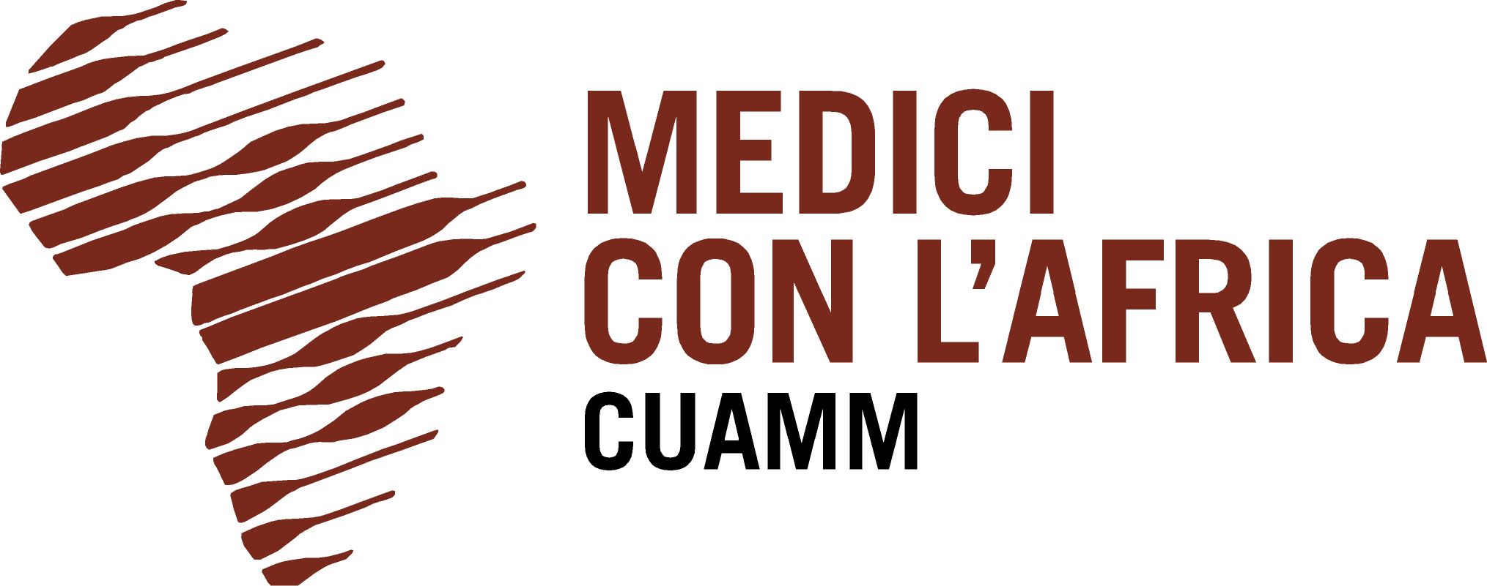
Via San Francesco 126
35121 Padova Italy
tel. 049 8751279
fax 049 8754738
cuamm@cuamm.org
www.mediciconlafrica.org

